Беларускі дзяржаўны тэхналагічны ўніверсітэт

Факультэт інфармацыйных тэхналогій

Кафедра праграмнай інжэнерыі

 Лабараторная работа 7

Па дысцыпліне «Асновы алгарытмізацыі і праграмавання»

На тэму « Адладка праграм »

Выканала:

Студэнтка 1 курса 6 группы

Лускіна Вольга Аляксандраўна

Выкладчык: асс. Андронава М.В.

2023, Минск

Варыянт 11

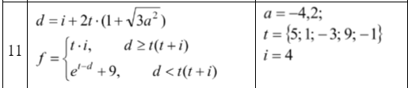

#include <iostream> // Падключэнне бібліятэкі для працы з уводам /вывадам дадзеных на экран

#include <windows.h> // Падключэнне бібліятэкі загалоўкавых файлаў

using namespace std; // Выкарыстанне стандартнага прастору імёнаў (замяняе аператар std::)

int main() // Пачатак кода праграмы

{

SetConsoleCP(1251);

SetConsoleOutputCP(1251); // Падключэнне беларускага алфавіту

double a = -4.2, t, i = 4, d, f, l; // Аб'ява зменных a, t, i, d, f, l

for (int n = 0; n < 5; n++) { // Цыкл у 5 выкананняў для ўводу розных значэнняў для n

cin >> t; // Увод t

d = i + 2 * t * (1 + sqrt(3 * pow(a, 2))); // Падлік значэння зменнай d

l = t * (t + i); // Падлік значэння зменнай l

if (d >= l) { // Праверка ўмовы, каб d было больш альбо роўнае l

f = t * i; // Прысвойваем f значэння t*i

}

else {

f = exp(t - d) + 9; // Прысвойваем f значэнне exp(t - d) + 9

}

cout << "d = " << d << endl;

cout << "f = " << f << endl; // Вывад падлічанных значэнняў

}

}

Крок з абыходам:

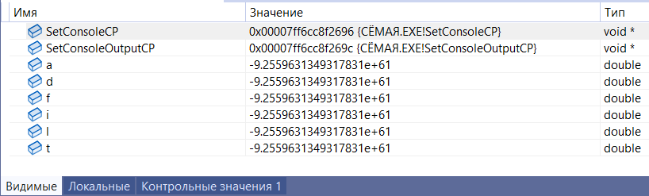

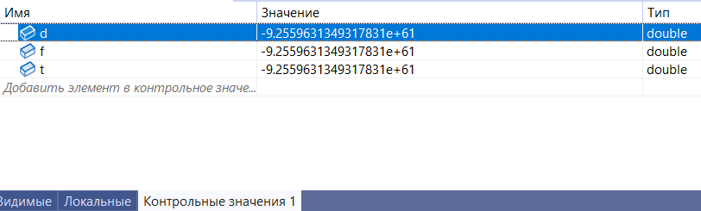

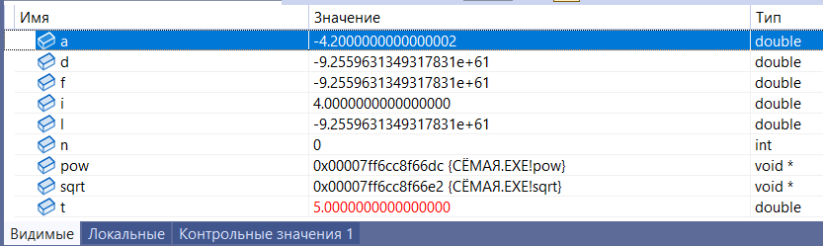

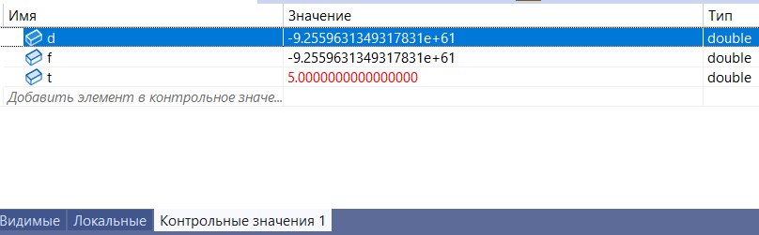

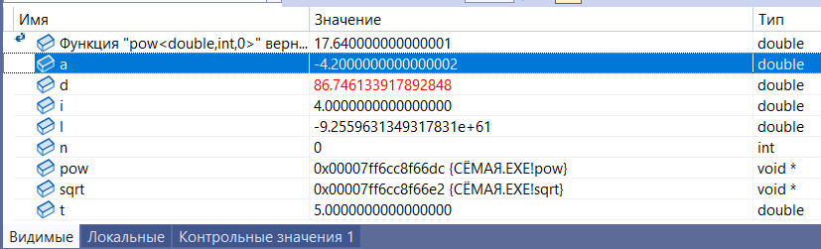

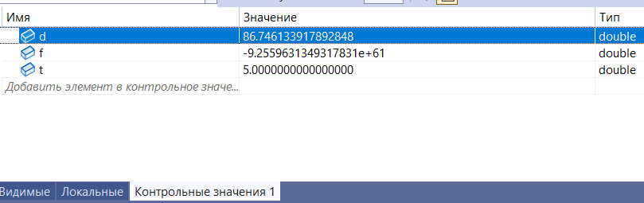

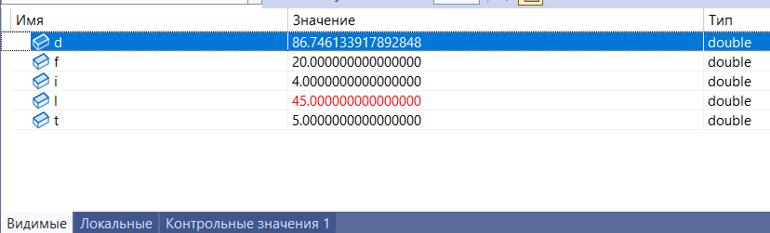

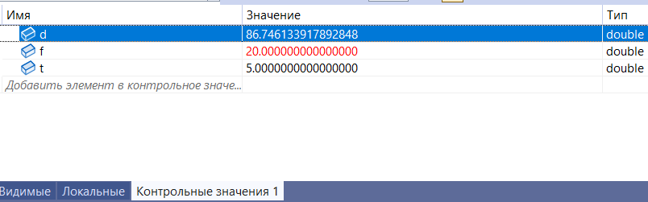

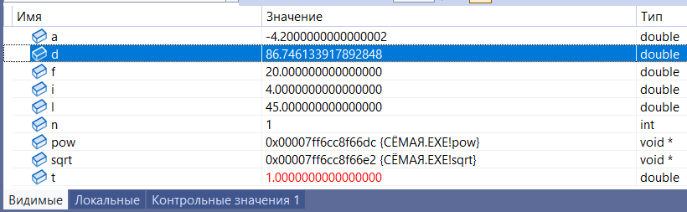

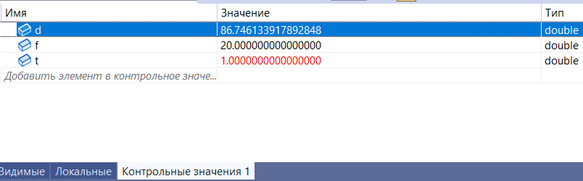

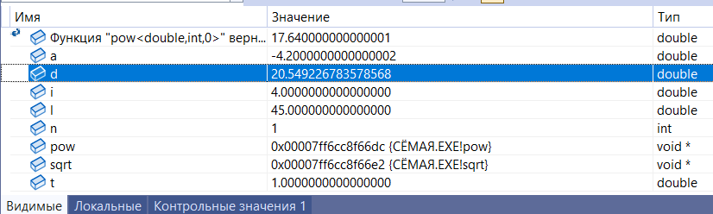

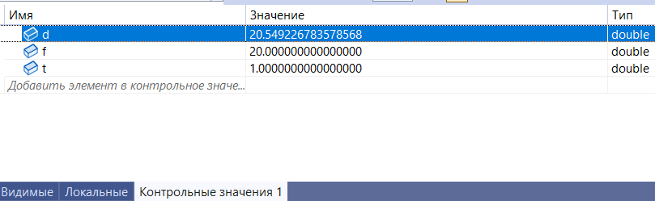

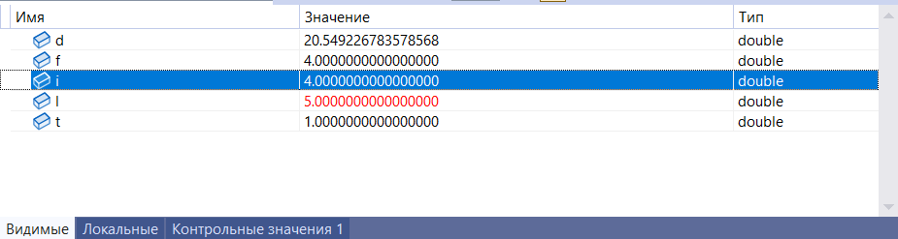

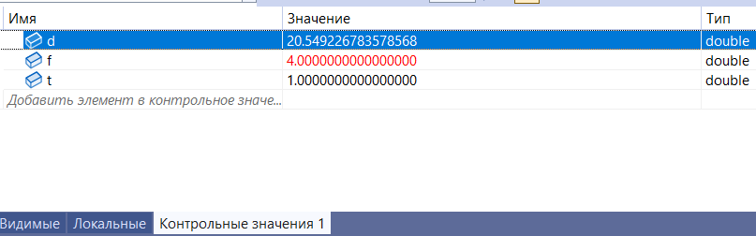

Аналагічна для наступных

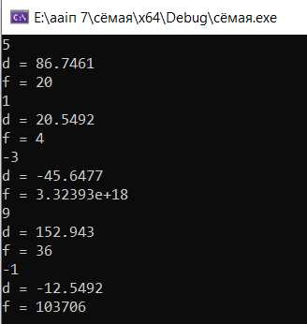

Крок з заходам

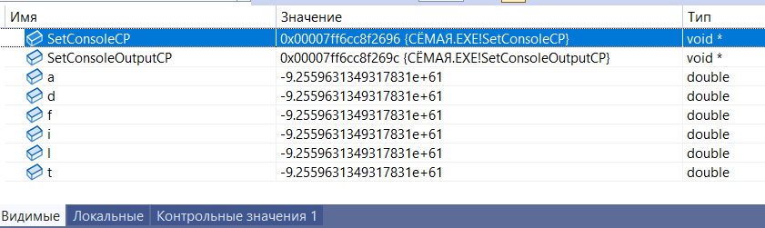

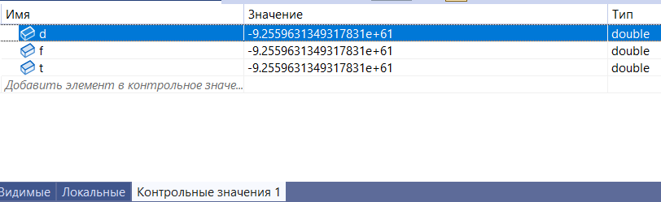

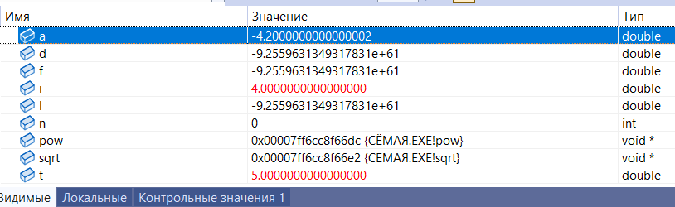

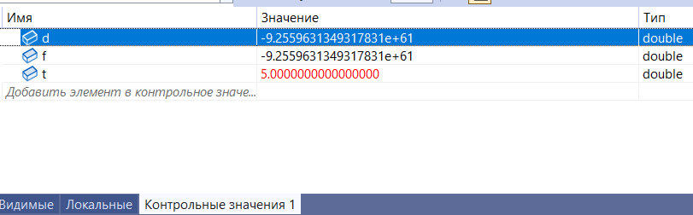

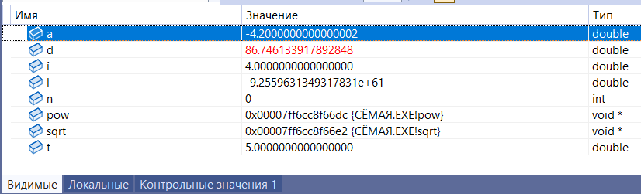

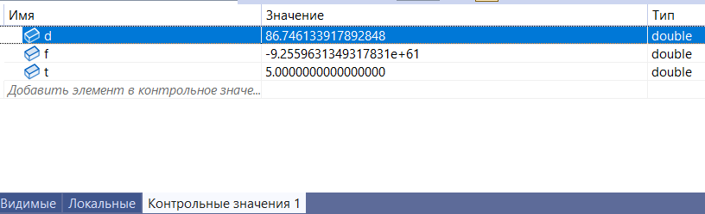

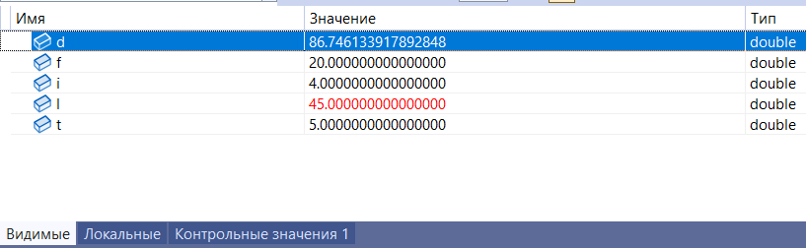

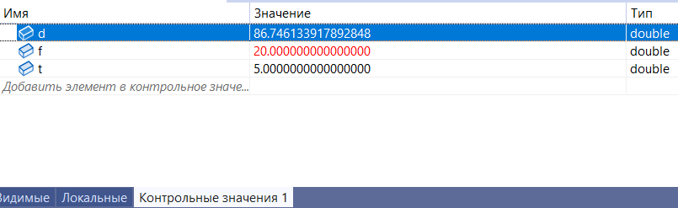

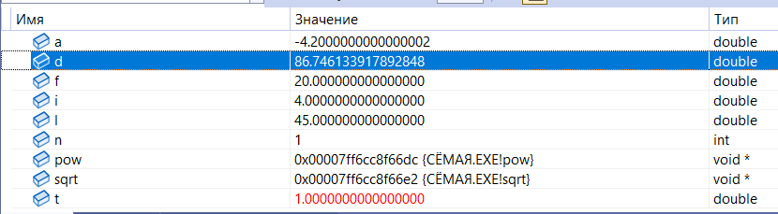

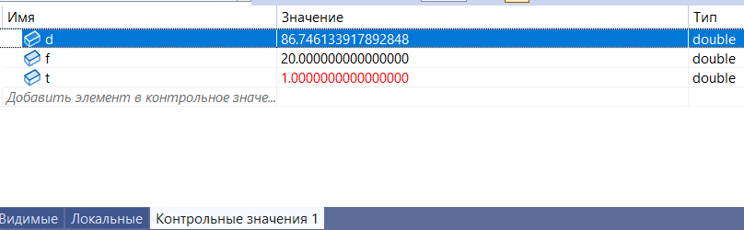

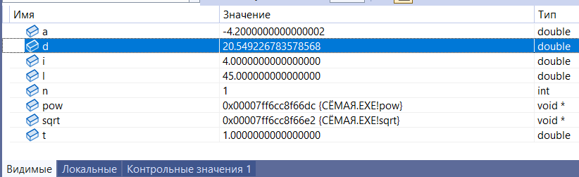

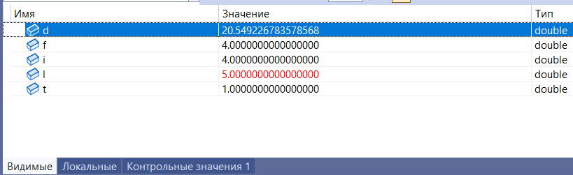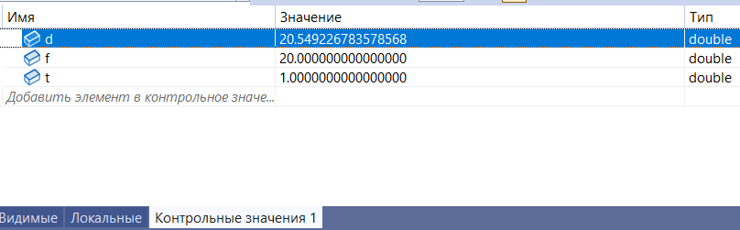

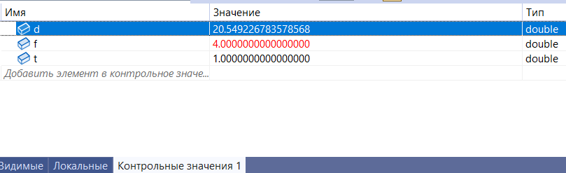

Аналагічна для наступных



2.



#include <iostream> // Падключэнне бібліятэкі для працы з уводам /вывадам дадзеных на экран

#include <windows.h> // Падключэнне бібліятэкі загалоўкавых файлаў

using namespace std; // Выкарыстанне стандартнага прастору імёнаў (замяняе аператар std::)

int main() // Пачатак кода праграмы

{

SetConsoleCP(1251);

SetConsoleOutputCP(1251); // Падключэнне беларускага алфавіту

int f, s = 0; // Аб'ява зменных f, зменнай sum прысвойваем значэнне 0

cout << "Увядзіце лік "; cin >> f; // Увод карыстальнікам ліка

for (int i = 10; i < 100; i++) { // Цыкл у 99 выкананняў для ўводу розных значэнняў для і

if ((i % 10 + i / 10) == f) { // Праверка ўмовы, каб сума лічб ліка і была роўнай f

s += 1; // Павелічэнне лічыльніка на 1

cout << i << endl; // Вывад лікаў і

}

}

cout << "Колькасць такіх лікаў " << s << endl; // Вывад атрыманых значэнняў

}

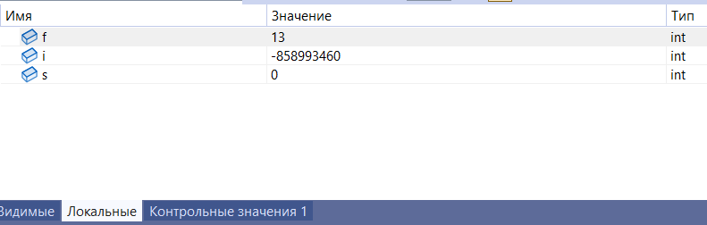

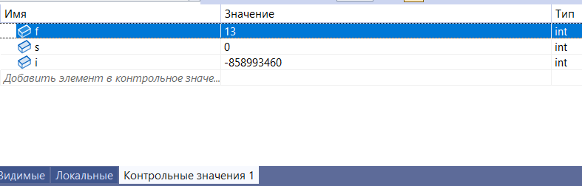

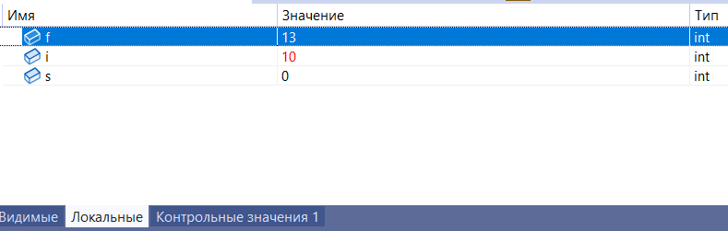

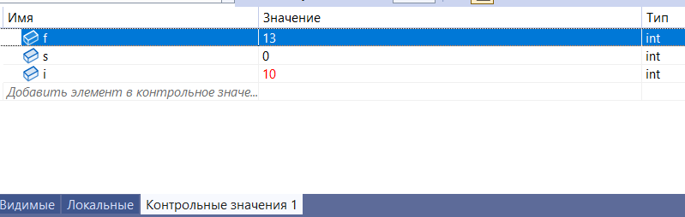

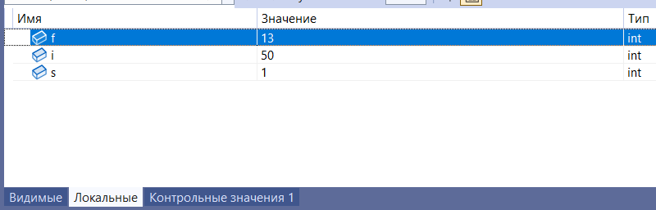

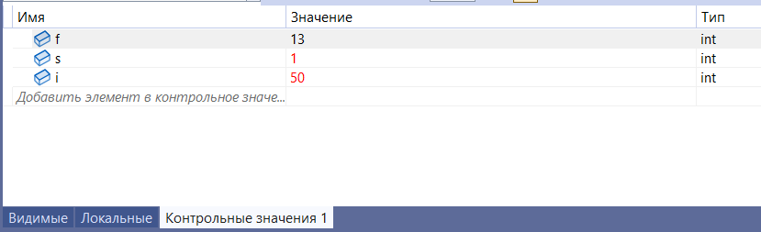

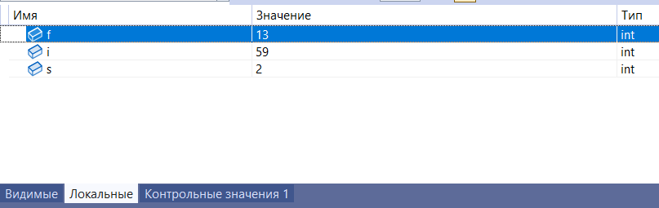

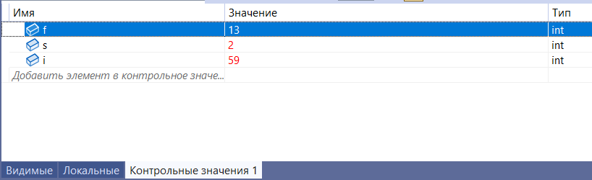

…

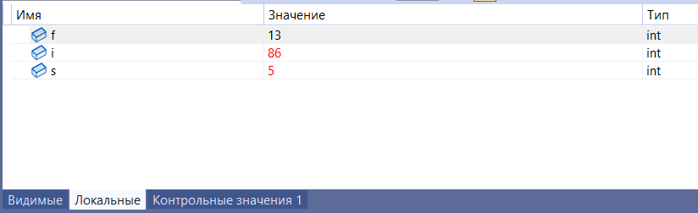

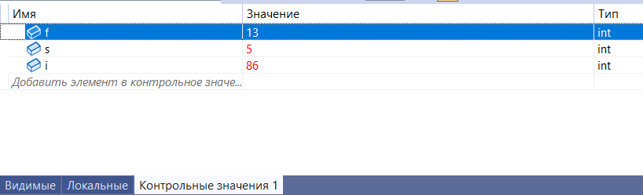

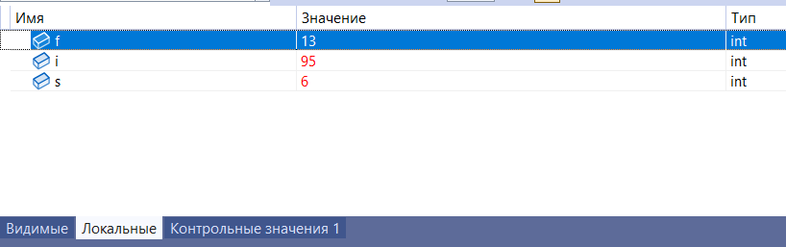

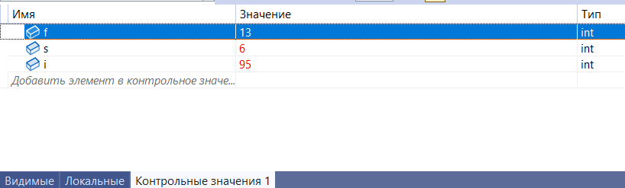

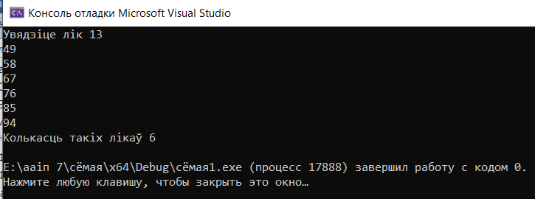

Дадатковыя заданні

1.



#include <iostream> // Падключэнне бібліятэкі для працы з уводам /вывадам дадзеных на экран

#include <windows.h> // Падключэнне бібліятэкі загалоўкавых файлаў

using namespace std; // Выкарыстанне стандартнага прастору імёнаў (замяняе аператар std::)

int main() // Пачатак кода праграмы

{

SetConsoleCP(1251);

SetConsoleOutputCP(1251); // Падключэнне беларускага алфавіту

bool t = false; // Сцяг для праверкі прастаты ліка

for (int i = 10; i < 32; i++) { // Знешні цыкл для перабора лікаў ад 10 да 31

t = false; // Зброс сцяга перад кога цыкла

for (int j = 2; j <= sqrt(i); j++) { // Унутраны цыкл для праверкі прастаты ліка

if (i % j == 0) // Калі дзеліцца на j без рэшты, то яно не з'яўляецца простым;

{t = true; break;} // Ставім сцяг у true; перарываем цыкл, так як лік ужо не з'яўляецца простым

}

if (t == false) { // Калі сцяг роўны false, то лік і з'яўляецца простым

int a, b, c;

a = i * i; // Ўзводзім лік i ў квадрат

b = a % 10; // Атрымліваем апошнюю лічбу квадрата

a = a / 10; // Выдаляем апошнюю лічбу з ліка

c = a % 10; // Атрымліваем новую апошнюю лічбу з ліка

a = a / 10; // Выдаляем яшчэ адну лічбу з ліку

if (a < c and c < b) // Глядзім, каб лічбы былі ў парадку павелічэння

{ cout << i * i << endl; } // Вывад квадрата ліка і

}

}

}

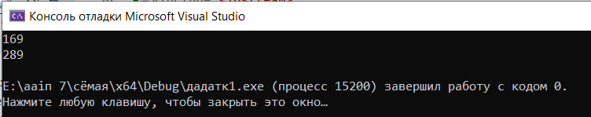

2. 

#include <iostream> // Падключэнне бібліятэкі для працы з уводам /вывадам дадзеных на экран

#include <windows.h> // Падключэнне бібліятэкі загалоўкавых файлаў

using namespace std; // Выкарыстанне стандартнага прастору імёнаў (замяняе аператар std::)

int main() // Пачатак кода праграмы

{

SetConsoleCP(1251);

SetConsoleOutputCP(1251); // Падключэнне беларускага алфавіту

int count = 0; // Зменная для падліку колькасці спосабаў

for (int a = 0; a <= 100; a += 50) { // Знешні цыкл для манет наміналам 50 капеек

for (int b = 0; b <= 100 - a; b += 20) { // Першы ўкладзены цыкл для манет наміналам 20 капеек

for (int c = 0; c <= 100 - a - b; c += 5) { // Другі ўкладзены цыкл для манет наміналам 5 капеек

for (int d = 0; d <= 100 - a - b - c; d += 2) { // Трэці ўкладзены цыкл для манет наміналам 2 капейкі

if (a + b + c + d == 100) { // Калі сума раўна 100 капейкам

count++; // Павялічваем лік на 1

}

}

}

}

}

cout << "Колькасць спосабаў набору аднаго рубля пры дапамозе манет наміналам 50 кап., 20 кап., 5 кап. і 2 кап.: " << count << endl; // Вывад адказу

}

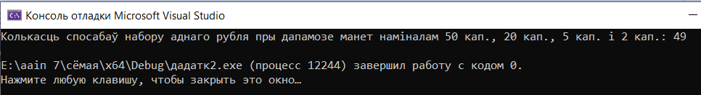

3.



#include <iostream> // Падключэнне бібліятэкі для працы з уводам /вывадам дадзеных на экран

#include <windows.h> // Падключэнне бібліятэкі загалоўкавых файлаў

using namespace std; // Выкарыстанне стандартнага прастору імёнаў (замяняе аператар std::)

int main() // Пачатак кода праграмы

{

SetConsoleCP(1251);

SetConsoleOutputCP(1251); // Падключэнне беларускага алфавіту

float x, y; // Аб'ява зменных х, у

cout << "Увядзіце колькасць літраў вады ў двух сасудах: " << endl;

cin >> x >> y; //ввод значения переменных

for (int i = 0; i < 12; i++) { // Цыкл у 12 выкананняў

float temp_x = x / 2; // Часавая зменная для хранення паловы вады з першага сасуда

float temp_y = y + temp_x; // Часавая зменная для хранення сумы вады ў другім сасудзе

if (temp_y <= y) { // Праверка, каб сума не была вышэйшай за пачатковае значэнне

break; // Перарываем цыкл, калі ўмова выконваецца

}

y = temp_y / 2; // Аб'ява значення y

if (y <= temp_y) { // Праверка, каб y не была вышэйшай за часавае значэнне

break; // Перарываем цыкл, калі ўмова выконваецца

}

x = temp_x + y; // Абнаўляем значэнне x

if (x <= temp_x) { // Проверка, каб х не была вышэйшай за часавае значэнне

break; // Перарываем цыкл, калі ўмова выконваецца

}

}

cout << "Колькасць літраў вады ў першым сасудзе: " << x << endl;

cout << "Колькасць літраў вады ў другім сасудзе: " << y << endl; // Вывад значэння зменных

}

